视频P114〜P115：https://www.bilibili.com/video/BV1ym4y1D7RW?p=114

中缀式：a + b
后缀式（逆波兰式）：ab+
后缀式利用栈进行求值
语法树的后缀式为后序遍历、中缀式为中序遍历

中缀、后缀表达式
逻辑表达式$\text{a}\text{∧}\text{b}\text{∨}\text{c}\text{∧}\text{（}\text{b}\text{∨}\text{x>0}\text{）}$的后缀式为 （21） 。（其中$\text{∧、∨}$分别表示逻辑与、逻辑或，$\text{>}$表示关系运算大于，对逻辑表达式进行短路求值）（2010年上半年）
（21） A. $\text{abcbx0>}\text{∨∧∧∨}$ B. $\text{ab}\text{∧}\text{c}\text{∨}\text{b}\text{∧}\text{x0>}\text{∨}$
C. $\text{ab}\text{∧}\text{cb}\text{∧}\text{x>0}\text{∨∨}$ D. $\text{ab}\text{∧}\text{cbx0>}\text{∨∧∨}$

算术表达式采用逆波兰式表示时不用括号，可以利用 （20） 进行求值。与逆波兰式$\text{ab}-\text{cd}+*$对应的中缀表达式是 （21） 。（2011年上半年）
（20） A. 数组 B. 栈 C. 队列 D. 散列表
（21） A. $\text{a}-\text{b}+\text{c}*\text{d}$ B. $\text{(}\text{a}-\text{b}\text{)}*\text{c}+\text{d}$
C. $\text{(}\text{a}-\text{b}\text{)}*\text{(}\text{c}+\text{d)}$ D. $\text{a}-\text{b}*\text{c}+\text{d}$

算术表达式$\text{x}-\text{(}\text{y}+\text{c}\text{)}*\text{8}$的后缀式是 （22） （$-、+、*$表示算术的减、加、乘运算，运算符的优先级和结合性遵循惯例）。（2012年上半年）
（22） A. $\text{xyc8}-+*$ B. $\text{xy}-\text{c}+8*$
C. $\text{xyc8}*-+$ D. $\text{xyc}+\text{8}*-$

算术表达式$\text{(a}-\text{b)}*\text{c}+\text{d}$的后缀式是 （22） （$-、+、*$表示算术的减、加、乘运算，运算符的优先级和结合性遵循惯例）。（2012年下半年）
（22） A. $\text{abcd}-*+$ B. $\text{ab}-\text{cd}*+$
C. $\text{ab}-\text{c}*\text{d}+$ D. $\text{abc}-\text{d}*+$

算术表达式$\text{a}+\text{(b}-\text{c)}*\text{d}$的后缀式是 （22） （$-、+、*$表示算术的减、加、乘运算，运算符的优先级和结合性遵循惯例）。（2013年下半年）
（22） A. $\text{bc}-\text{d}*\text{a}+$ B. $\text{abc}-\text{d}*+$
C. $\text{ab}+\text{c}-\text{d}*$ D. $\text{abcd}-*+$

算术表达式“$\text{(a}-\text{b)}*\text{(c}+\text{d)}$”的后缀式是 （21） 。（2014年下半年）
（21） A. $\text{ab}-\text{cd}+*$ B. $\text{abcd}-*+$
C. $\text{ab}-*\text{cd}+$ D. $\text{ab}-\text{c}+\text{d}*$

表达式采用逆波兰式表示时，利用 （22） 进行求值。（2015年下半年）
（22） A. 栈 B. 队列 C. 符号表 D. 散列表

表达式$(\text{a}-\text{b}\text{)}*\text{(}\text{c}+\text{d}\text{)}$的后缀式（逆波兰式）是 （22） 。（2019年下半年）
（22） A. $\text{abcd}-+*$ B. $\text{ab}-\text{c}+\text{d}*$
C. $\text{abc}-\text{d}*$ D. $\text{ab}-\text{cd}+*$

算术表达式$\text{a}*\text{(}\text{b}+\text{c}/\text{d}\text{)}-\text{e}$的后缀式为 （20） 。（2021年上半年）
（20） A. $\text{abcd}\text{/}\text{+}*\text{e-}$ B. $\text{abcde}*+/-$
C. $\text{a}*\text{b}+\text{c}\text{/}\text{d}-\text{e}$ D. $\text{ab}*\text{cd}\text{/}+\text{e}-$

语法树求中缀、后缀表达式
与算术表达式“$\text{(a}+（\text{b}-\text{c}）\text{)}*\text{d}$“对应的树是 （21） 。（2015年上半年）
（21） A. 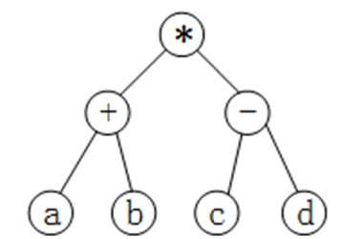 B. 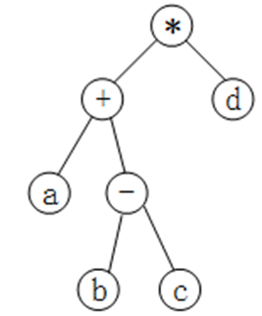

C. 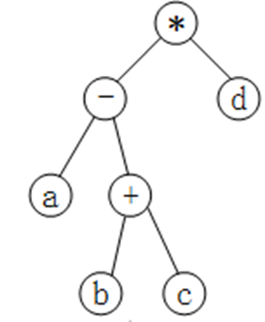 D. 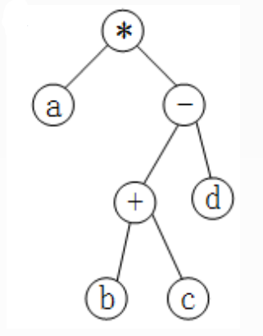

下图为一个表达式的语法树，该表达式的后缀形式为 （50） 。（2017年上半年）
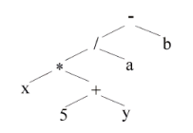
（50） A. $\text{x5y}+*\text{a/b}-$ B. $\text{x5yab}*+/-$
C. $-/*\text{x}+\text{5yab}$ D. $\text{x5}*\text{y}+\text{a/b}-$

对于后缀表达式$\text{abc}-+\text{d}*$（其中$-, +, *$表示二元算术运算减，加，乘），与该后缀式等价的语法树为 （22） 。（2018年上半年）
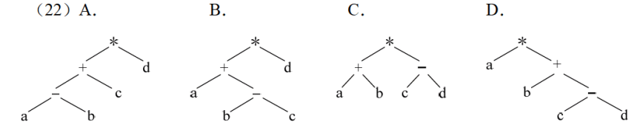

下面二叉树表示的简单算术表达式为 （21） 。（2018年下半年）
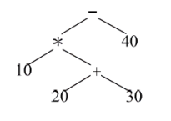
（21） A. $10*20+30-40$ B. $10*(20+30-40)$
C. $10*(20+30)-40$ D. $10*20+(30-40)$

某表达式的语法树如下图所示，其后缀式（逆波兰式）是 （20） 。（2020年下半年）
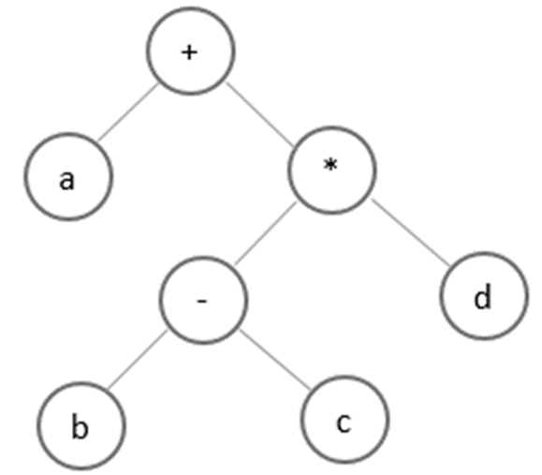
（20） A. $\text{abcd}-+*$ B. $\text{ab}-\text{c}+\text{d}*$
C. $\text{abc}-\text{d}*+$ D. $\text{ab}-\text{cd}+*$

下图所示的二叉树表示的算数表达式是 （20） （其中的*、/、$-$表示乘、除、减运算）。（2021年下半年）
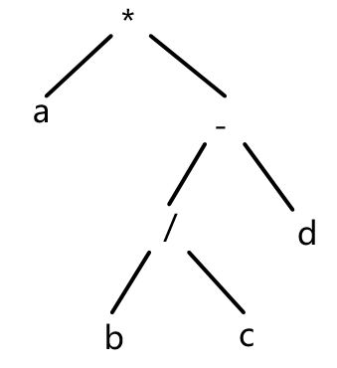
（20） A.$\text{a}*{\text{b}}/{\text{c}}-\text{d}$ B. $\text{a}*{\text{b}}/{\left(\text{c}-\text{d}\right)}$
C.$\text{a}*\left({\text{b}}/{\text{c}}-\text{d}\right)$ D. $\text{a}*\left({\text{b}-\text{c}}/{\text{d}}\right)$

